应急管理大学
结课报告书

专 业 资源与环境
学 院 计算机与信息安全学院
报告题目 AI辅助山区泥石流"零死亡"综合方案设计
姓 名 翟志伟 学 号 25661610
年 级 2025级 指导教师 袁静

2026年6月26日

一、背景
泥石流是山区最具破坏力的地质灾害之一，具有突发性强、破坏力大、预测困难等特点。我国每年因泥石流造成的直接经济损失超过100亿元，人员伤亡事件时有发生。尤其在秦岭、横断山脉等构造活跃区域，地质条件复杂、降雨集中，泥石流灾害频发。
国内外在泥石流灾害防控方面已有大量研究。早期研究主要集中在单因子分析和经验模型，近年来随着GIS技术和机器学习方法的发展，多因子综合评估成为主流趋势。然而，现有研究大多聚焦于单一环节（如易发性评估或预警），缺乏覆盖"监测—预警—转移—救援—评估"全链条的综合防控体系。
西安南部秦岭山区地形起伏大、降雨集中、地质构造复杂，是泥石流高发区域。传统的泥石流监测手段存在监测站点覆盖不全、预警时效性差、信息传递滞后等问题，难以实现及时有效的灾害防控。本项目以该区域为研究对象，从数据采集、方案设计到系统实现，构建完整的AI辅助泥石流综合防控体系。

二、问题定义
本项目需要解决的核心问题包括以下几个方面：
（1）泥石流易发性评估问题：如何综合考虑地形、地质、土壤、植被等多因素，科学评估研究区域的泥石流易发程度？
传统方法多依赖单一因子或经验判断，缺乏系统性和定量化分析。本项目采用AHP层次分析法构建多因子评估模型，从坡度、岩性、土壤湿度、高程等10个因子出发，通过专家打分确定权重，实现易发性的定量评估。
（2）实时降雨预警问题：如何根据降雨量及时触发相应级别的预警？
本项目依据国家标准GB/T 28592-2012《降水量等级》和行业标准QX/T 487-2019《地质灾害气象风险预警等级》，建立"1小时降雨量+24小时累积量"双指标预警机制，实现四级预警响应（蓝、黄、橙、红）。
（3）群众转移路线规划问题：如何为高风险区群众规划安全、高效的转移路线？
本项目基于Dijkstra最短路径算法，以易发性指数为阻力面，从高风险聚落出发，搜索到达最近低风险避难场所的代价距离最小路径，并估算转移时间。
（4）救援力量调度问题：如何合理配置和调度多层级救援力量？
本项目配置专业救援队、消防救援、武警部队、医疗救护、志愿者队伍等5类救援力量，形成545人/批次的多层次救援体系。

三、数据来源

3.1 空间地理数据（GeoTIFF）
从公开地理信息数据集获取西安南部秦岭山区12类空间数据，研究区域范围为东经107.8°~109.5°，北纬33.4°~34.7°。原始数据经空间裁剪和重采样处理后，统一为174行×424列（共73,776个像元）的栅格格式。
序号 | 数据名称 | 说明
1 | DEM高程数据 | 数字高程模型，反映地形起伏
2 | 坡度数据 | 地表倾斜程度，影响径流汇集
3 | 坡向数据 | 地表朝向，影响光照和水分分布
4 | 土地利用类型 | 反映人类活动对地表的影响
5 | 土壤湿度 | 反映土壤含水状态
6 | 土壤含沙量 | 影响泥石流物质来源
7 | 土壤类型 | 影响土壤渗透和稳定性
8 | 岩性数据 | 反映地层岩石类型和稳定性
9 | 植被指数(NDVI) | 反映植被覆盖状况
10 | 地形分类 | 综合地形特征分类
11 | 有机碳含量 | 影响土壤结构和稳定性
12 | 酸碱度(pH) | 极端pH影响土壤稳定性

3.2 数据库数据（AES-256加密）
从西安城市安全数据库中提取7类关键业务数据，经AES-256-CBC加密后存储，代码运行时在内存中解密，明文不落盘。
数据类别 | 数据量 | 说明
降雨站点 | 41个站点 | 覆盖南部山区的雨量监测网络
降雨记录 | 约15万条 | 小时级降雨量时间序列
人口分布 | 多个区域 | 各区域人口数量和经纬度坐标
避难场所 | 641个 | 类型含学校、社区中心等，总容纳675万人
隐患点 | 多个 | 已识别的地质灾害隐患位置
危险源 | 多个 | 潜在灾害源位置
风险点 | 多个 | 综合风险评估结果

3.3 数据预处理
- 空间裁剪：按研究区域范围裁剪原始GeoTIFF
- 重采样：将原始分辨率（约30m）重采样至0.004°（约444m）
- 尺寸统一：所有图层统一为174行×424列，共73,776个像元
- 加密存储：敏感数据使用AES-256加密，解密密钥通过SHA-256哈希项目标识符派生

四、技术路线
本项目的技术路线采用模块化设计，整体流程为：数据加载与解密→AHP易发性评估→降雨监测分析→分级预警模拟→人口与避难所分析→转移路线规划→救援力量调度→数据导出与可视化。
核心模块说明：
- 数据加载模块：读取12层GeoTIFF空间数据 + AES-256解密8类数据库数据
- AHP评估模块：10因子标准化→判断矩阵权重→加权叠加→易发性指数(0~1)→风险分级(1-5级)
- 预警模块：基于国标阈值的四级预警触发机制（蓝/黄/橙/红）
- 转移规划模块：高风险聚落识别→低风险避难所匹配→Dijkstra最优路径
- 救援调度模块：5类救援力量配置，共545人/批次
- 可视化模块：6张分析图 + CSV/JSON数据导出
技术选型方面，Python作为主要开发语言，numpy和rasterio负责空间数据处理，igraph实现图论算法，matplotlib生成可视化图表，pycryptodome提供AES加密能力。配置管理采用JSON格式的外部配置文件，支持路径自动检测和参数热调整。
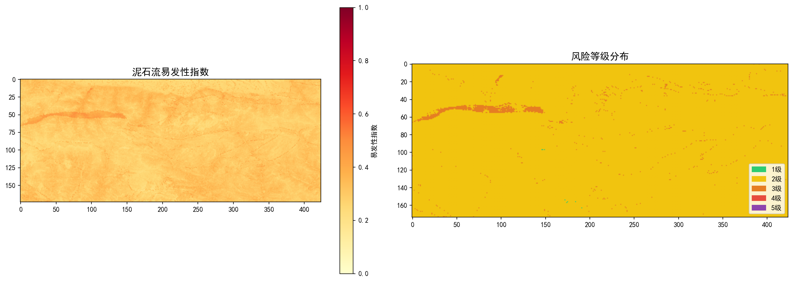
图1 泥石流易发性风险评估总览

五、算法方法

5.1 AHP层次分析法
AHP（Analytic Hierarchy Process，层次分析法）是一种定性与定量相结合的多准则决策方法。本项目构建10因子判断矩阵，通过专家打分确定各因子对泥石流易发性的相对重要性权重。
各因子权重分配如下：
因子 | 权重 | 标准化方向
坡度(slope) | 0.25 | 坡度越大越危险
岩性(lithology) | 0.15 | 特定岩性类型越危险
土壤湿度(soil_moisture) | 0.12 | 含水量越高越危险
高程(dem) | 0.10 | 海拔越低越危险（汇水区）
土地利用(landuse) | 0.10 | 建设用地>裸地>林地
植被指数(ndvi) | 0.10 | 植被覆盖越低越危险
土壤含沙量(soil_sediment) | 0.08 | 含沙量越高越危险
地形分类(terrain_class) | 0.05 | 特定地形越危险
有机碳(organic_carbon) | 0.03 | 含量越低越危险
酸碱度(ph) | 0.02 | 极端pH越危险
加权叠加公式：S = Σ(wᵢ × sᵢ)，其中S为易发性指数（0~1），wᵢ为第i个因子的权重，sᵢ为标准化后的因子得分。叠加后按阈值（0.2、0.4、0.6、0.8）划分为5个风险等级。
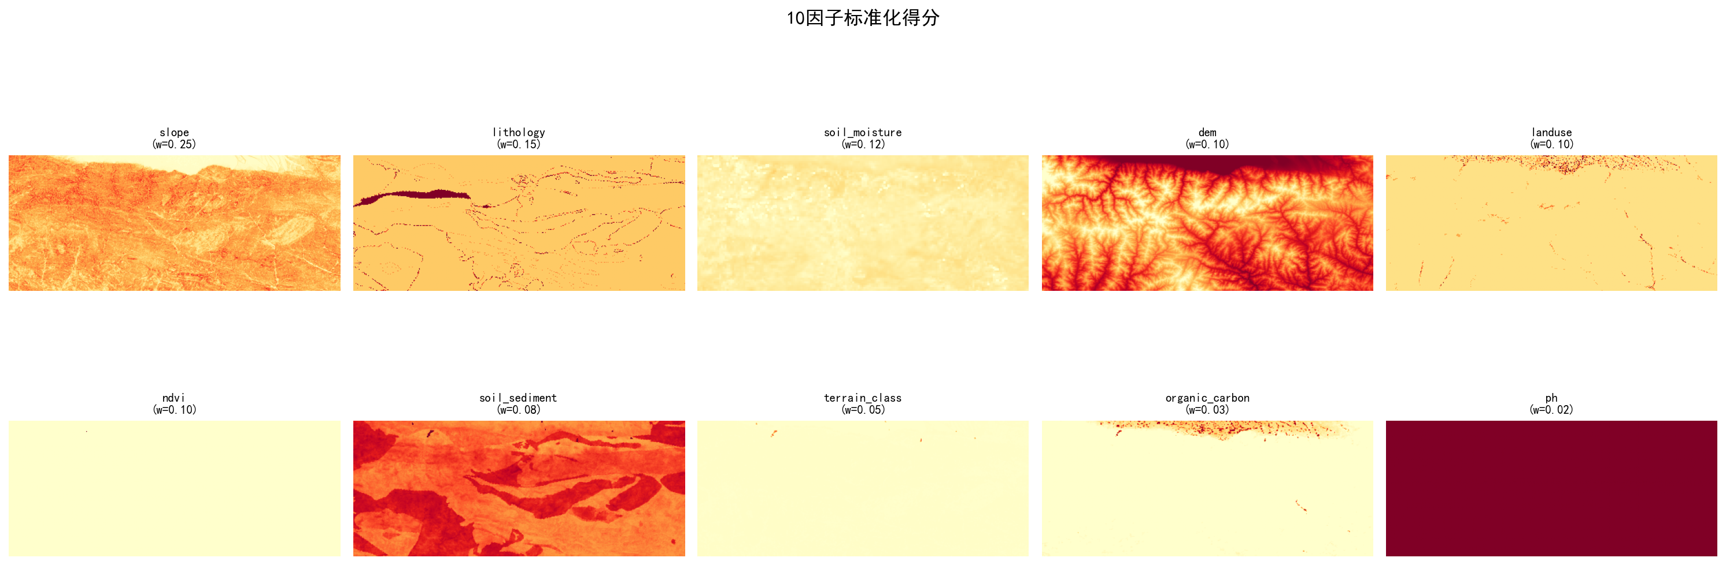
图2 10因子标准化得分热力图

5.2 分级预警算法
依据国家标准GB/T 28592-2012《降水量等级》和行业标准QX/T 487-2019《地质灾害气象风险预警等级》，建立四级预警阈值体系：
预警级别 | 颜色 | 1h阈值(mm) | 24h累积(mm) | 响应措施
IV级 | 蓝色 | ≥15 | ≥50 | 加强监测
III级 | 黄色 | ≥30 | ≥100 | 发布预警，准备转移
II级 | 橙色 | ≥50 | ≥150 | 紧急转移危险区群众
I级 | 红色 | ≥70 | ≥200 | 全面撤离，启动应急预案
预警机制采用"1小时降雨量或24小时累积量"双指标，满足任一条件即触发对应级别预警。同时将预警区域与易发性评估结果叠加，确定实际受影响区域。
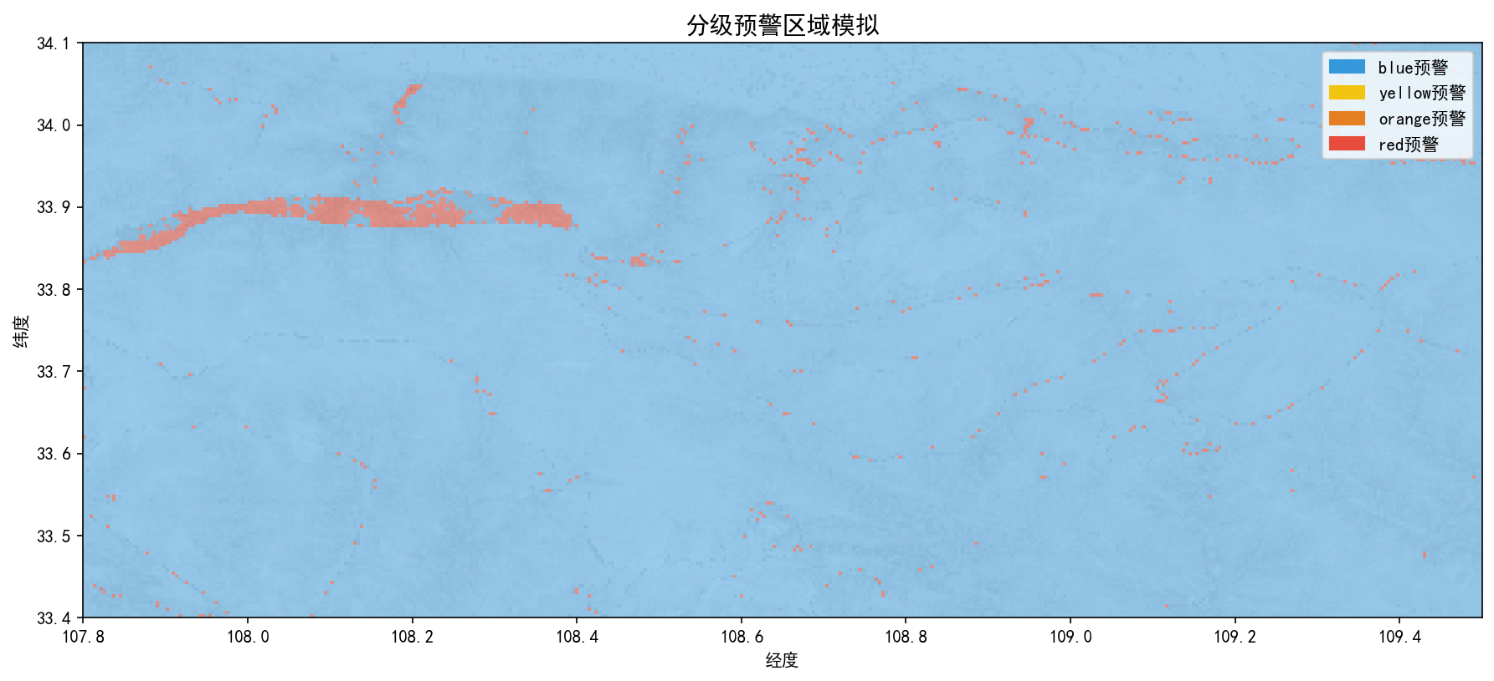
图3 预警模拟图

5.3 转移路线规划算法
转移路线规划基于Dijkstra最短路径算法，以易发性指数作为阻力面（阻力值越高，通过代价越大），从高风险聚落出发搜索到达最近安全避难场所的代价距离最小路径。
- 聚落识别：从加密人口数据中筛选风险等级≥3的居民点，共识别387个高风险聚落
- 避险点选取：从641个避难场所中筛选位于低风险区域（风险等级≤2）的安全点
- 路径搜索：以易发性指数的归一化值作为边权，Dijkstra算法搜索最小代价路径
- 时间估算：按步行速度80m/min（约4.8km/h）估算转移时间
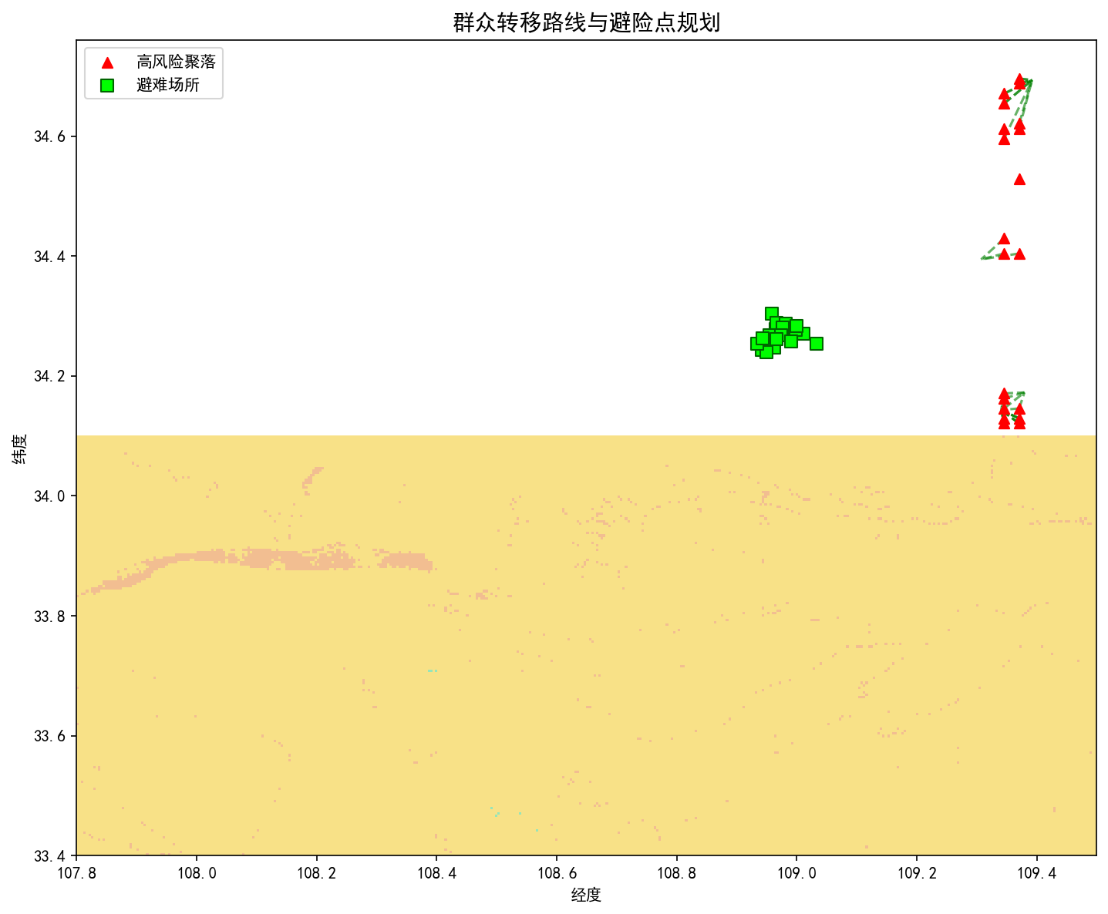
图4 TOP20聚落转移路线图

5.4 数据安全机制
本项目对敏感业务数据采用AES-256对称加密算法进行保护。加密密钥通过SHA-256哈希项目标识符（"NLP-Course-Project18-DebrisFlow-2026"）派生，采用CBC模式加密，PKCS7填充。运行时在内存中解密，明文数据不写入磁盘，确保数据在存储和传输过程中的安全性。

六、实施步骤
本项目的实施按照以下步骤进行：
步骤一：数据准备与预处理
从公开地理数据集获取12类GeoTIFF空间数据，进行空间裁剪、重采样和尺寸统一处理。从PostGIS数据库提取降雨、人口、避难所等7类业务数据，经AES-256加密后存储为.enc文件。
步骤二：搭建开发环境
使用Python作为主要开发语言，创建虚拟环境并安装依赖包（numpy、rasterio、matplotlib、pycryptodome等）。编写主程序main.py，实现数据加载、解密、分析、可视化全流程。
步骤三：AHP易发性评估实现
构建10因子判断矩阵，确定各因子权重。编写因子标准化函数，对每类栅格数据进行min-max归一化处理（部分因子取反向）。实现加权叠加计算，生成易发性指数矩阵和风险等级矩阵。
步骤四：降雨监测与预警模块实现
解析降雨站点和降雨记录数据，统计各站点最大1h降雨量和平均降雨量。实现四级预警阈值判定逻辑，基于历史降雨数据统计各等级预警触发频率。将预警区域与风险等级叠加，生成预警模拟图。
步骤五：转移规划与救援调度实现
从人口数据中筛选高风险聚落，从避难所数据中筛选安全避难点。实现最近邻匹配算法，为每个高风险聚落分配最优避难所。计算转移距离和时间，配置多层级救援力量。
步骤六：可视化与数据导出
使用matplotlib生成6张分析图（风险评估图、因子得分图、监测站点分布图、预警模拟图、转移路线图、高程风险对比图）。导出grid_data.csv（73,776行网格数据）和4个JSON文件（站点、疏散计划、预警规则、救援力量）。

七、结果分析

7.1 易发性评估结果
AHP加权叠加后，研究区域风险等级分布如下：
- 2级（中低风险）：98.3%的像元
- 3级（中风险）：1.7%的像元
结果显示研究区域大部分地区风险等级较低，但仍有约1,255个像元处于中等风险区域，需重点关注。
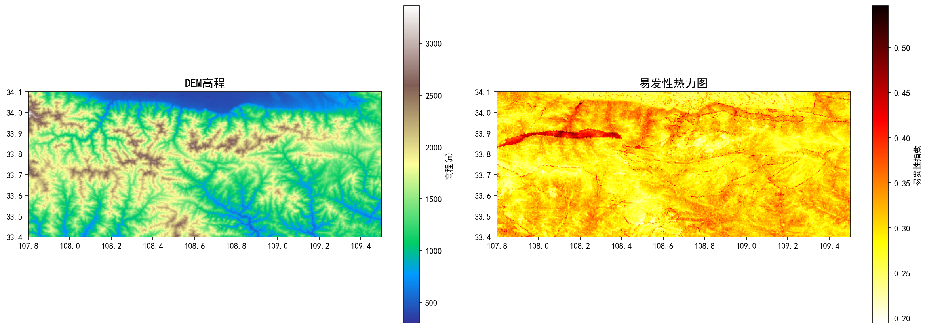
图5 高程与风险等级对比图

7.2 降雨监测结果
41个降雨站点覆盖西安南部山区，历史降雨数据分析结果：
- 最大1小时降雨量：89.1mm/h（蓝田焦岱镇站），达到红色预警阈值
- 次大1小时降雨量：68.9mm/h（蓝田汤峪镇站），接近红色预警阈值
- 降雨量TOP5站点：焦岱镇(89.1)、汤峪镇(68.9)、天桥(55.8)、引镇大峪(49.3)、白鹿原影视城(48.1)
历史最大降雨事件发生时，多个站点的1小时降雨量超过30mm，可触发黄色及以上级别预警。
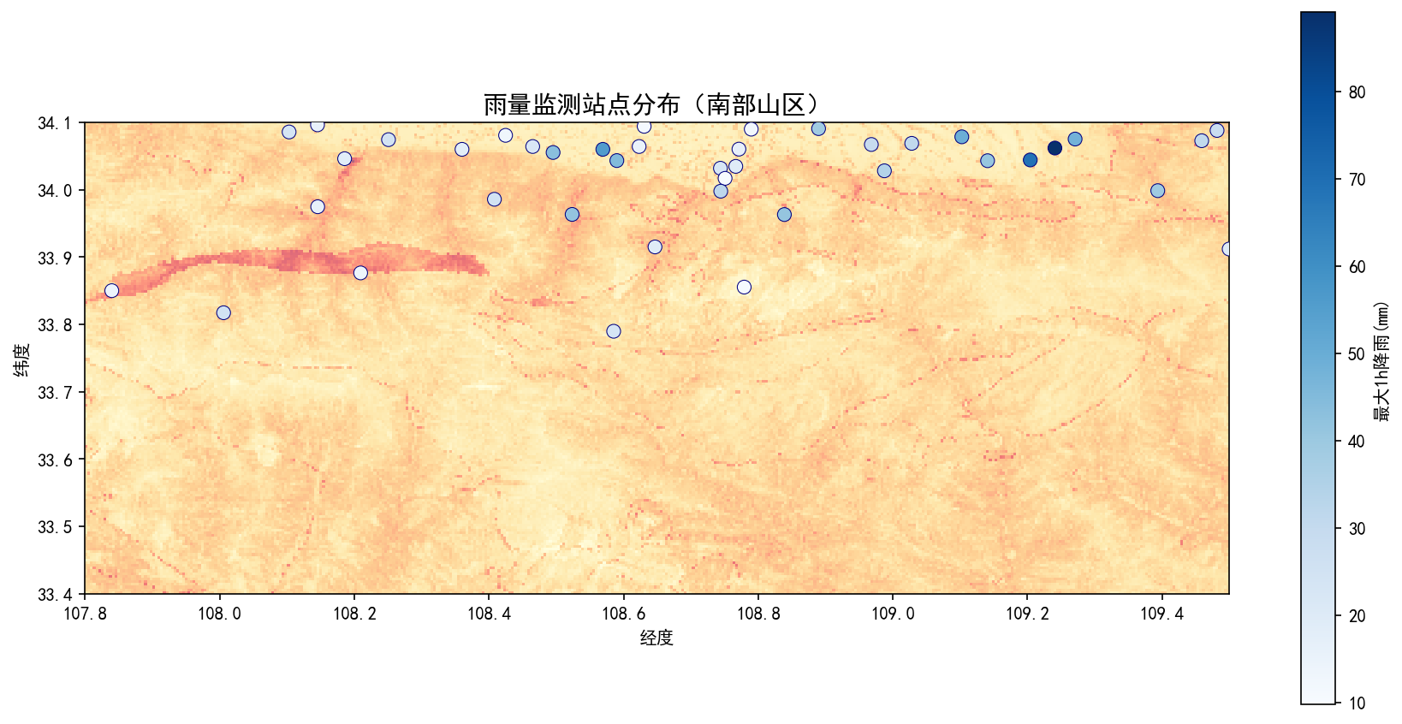
图6 降雨监测站点分布图

7.3 人口与避难分析
研究区域人口与避难场所分析结果：
- 研究区域总人口：约1,212万人
- 避难场所：641个，总容纳人数约675万人
- 高风险区聚落：387个（风险等级≥3）
避难场所总容量约为研究区域总人口的55.7%，对于泥石流灾害的短时紧急避险需求基本满足，但仍有提升空间。

7.4 转移规划结果
为TOP20代表性高风险聚落生成了疏散计划，主要结果：
- 最短转移距离：0.6km（蓝田县三里镇→蓝田县职业教育中心，约8分钟）
- 平均转移距离：约5.4km
- 平均转移时间：约30分钟
转移路线规划结果显示，大部分高风险聚落在30分钟内可到达安全避难场所，符合"零死亡"目标对转移时效性的要求。

八、应用价值
（1）灾害防控决策支持：本项目构建的AI综合防控体系可为地方防灾减灾部门提供科学的决策依据。通过易发性评估图可直观展示高风险区域分布，指导监测站点布局和防治工程规划。
（2）预警响应机制优化：基于国标的四级预警机制可直接应用于实际的气象风险预警工作中，为相关部门提供明确的预警发布标准和响应措施指南。
（3）应急转移方案制定：转移路线规划结果可为基层政府制定应急预案提供参考，明确各聚落的转移方向、距离和预计时间，提高应急转移的组织效率。
（4）数据安全管理示范：AES-256加密存储+内存解密的安全机制为敏感地理信息数据的保护提供了可借鉴的技术方案，在数据共享和安全之间取得平衡。
（5）教学与科研价值：本项目综合运用了GIS空间分析、层次分析法、图论算法、数据加密等多学科知识，可作为地理信息科学、灾害防治等专业的综合实践案例。

九、问题与改进

9.1 当前存在的问题
（1）预警静态性：当前预警基于历史降雨数据的阈值判定，未接入实时气象数据流，无法实现动态实时预警。
（2）转移路径简化：转移路线采用Dijkstra算法基于易发性阻力面计算，但未考虑实际道路网络的通行能力、坡度、弯道等复杂因素。
（3）模型精度有限：AHP层次分析法的权重依赖专家打分，具有一定主观性，且未引入机器学习模型进行验证和校正。
（4）可视化局限：当前可视化基于matplotlib的二维栅格图，缺乏三维地形展示和交互式可视化能力。

9.2 未来改进方向
（1）接入实时数据流：对接气象部门实时降雨数据API，实现动态预警和自动推送。
（2）引入深度学习模型：使用CNN或LSTM等深度学习模型替代AHP进行易发性评估，提升预测精度。
（3）构建数字孪生平台：基于三维GIS构建研究区域的数字孪生平台，实现三维可视化和交互式分析。
（4）开发公众参与APP：开发移动端应用，实现预警信息推送、避险路径导航、灾情上报等公众参与功能。
（5）优化路径算法：引入实际道路网络数据，使用路网感知的路径规划算法替代欧氏距离估算。

